ДОСУГ «СОЛНЫШКО НАРЯДИСЬ, КРАСНОЕ, ПОКАЖИСЬ» В РАЗНОВОЗРАСТНОЙ ГРУППЕ
Цель: Приобщение детей к русскому фольклору и развитие эстетического восприятия.
Задачи:
Развитие коммуникативных навыков
Развивать умения поддерживать игровую воображаемую ситуацию;
Воспитывать дружеские взаимоотношения, положительное отношение к окружающему миру, природе;
Закрепление признаков весны;
Формировать эмоциональный отклик, радость от общения с музыкой, поэзией.
Воспитывать любознательность и эмоциональную отзывчивость.
Ход:
Ведущая: Мы пришли сюда плясать и Весну к нам в гости звать.
Но ее еще не видно, очень детушкам обидно!
Давайте сядем в паровозик и поедем искать Весну.
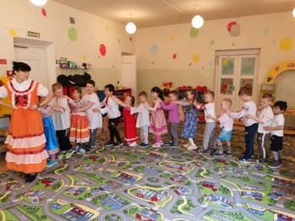
Игра «паровозик»
Ведущая: Ребята, мы приехали на полянку, только весны здесь нет.
Ну, конечно же, мы не видим Весну, потому что нет
Солнышка. А какая же весна без солнышка?
Давайте, ребята, позовем его к нам!
Ведущая и дети: Солнце, Солнышко, проснись! Нам скорее улыбнись!
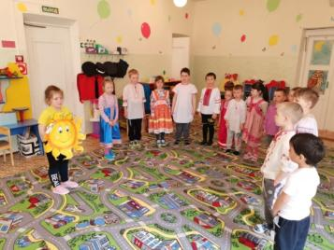
Выходит Солнышко (ребенок)
Ведущая: Вот и Солнышко проснулось,
В постельке сладко потянулось.
Выкатилось из окошка и захлопало в ладошки.
Солнышко: Лучики весенние я вам протянуло
И на праздник радостно к детям заглянуло!
Ласковое солнышко с высоты всем светит,
Рады, рады солнышку взрослые и дети!
Ведущая: Ребята, поздоровайтесь с Солнышком. Здравствуй, солнышко!
Ты радуешь нас своим теплом, а мы тебя порадуем песенкой.
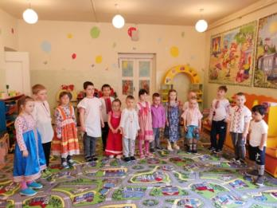
«Утром солнышко встает» муз. Макшанцевой»
Ведущая: Кто там песенку поёт? Кто на праздник к нам идёт?
Я думаю – идёт Весна, пробудившись ото сна.
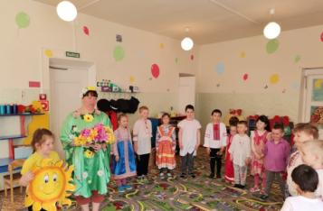
Весна:
Слышу, слышу вас ребята.
На полянку к вам спешу.
Вам букет прекрасных, нежных
Я цветочков несу!
Здравствуйте, ребята!
Ведущая: Ты весна-красна
В гости с чем пришла?
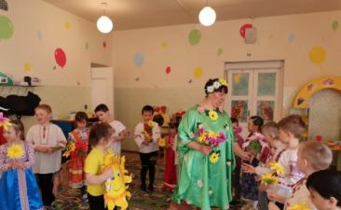
Весна:
С весенним соком
С небом высоким
С водою талою
С игрою-забавою
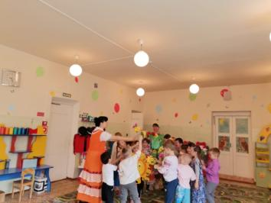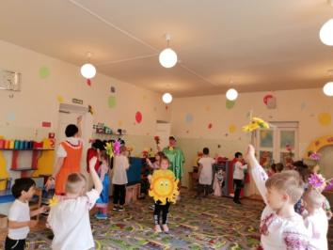
Танец «Цветы»
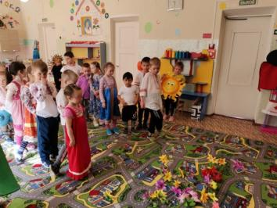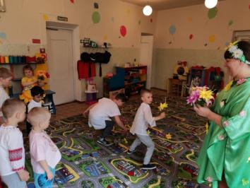
Весна: Я принесла вам цветы, вот их сколько на полянке. Хочу посмотреть, кто быстрее их соберет.
Весна: Молодцы, ребятки! Все цветы собрали. Да так ловко и быстро! Ай, ребята, молодцы!
Ведущая: Все весною расцветает,
И танцует, и играет.
Вот танцует ручеек,
Пляшет первый лепесток,
Как же деткам устоять?
Тоже надо танцевать!
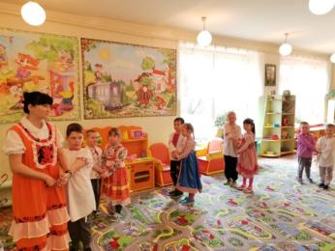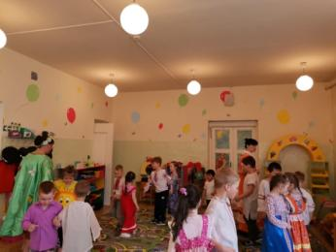
Пляска – игра «греемся на солнышке» Чугайкиной
Ведущая: Хорошо вы поете и пляшете! А вот сможете ли загадку мою отгадать?
Цып-цып-цып! Кудах-кудах! -
Слышим мы на улице.
Созывает всех цыплят
Рябенькая ... (Курица)
Ведущая: Наши ребятки как курочки и цыплятки
Весело играют, от кошки убегают!
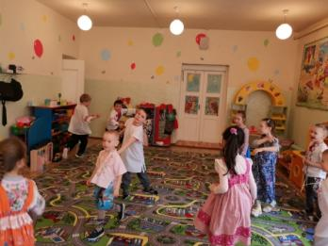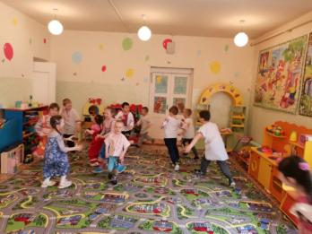
Игра «курочки и кошка»
Ведущая: Ой, смотрите, ёжик!
Здравствуй, ёжик! В гости мы к тебе пришли.
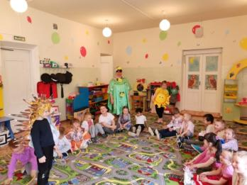
Ёжик: Здравствуйте!
Я сегодня не весел, потому что солнышко спит!
Ничего оно не слышит, надо солнце разбудить!
Весна: Давайте солнышко позовем, чтобы ёжик не грустил, чтобы нас повеселил! А солнышко разбудит петушок.
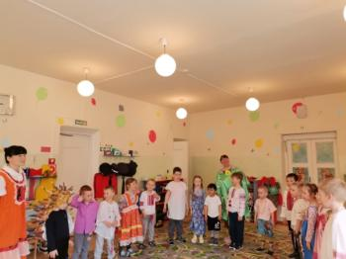
Песня «Петушок»
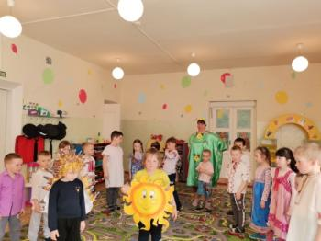
Появляется солнышко
Ёжик: Вот и солнышко, ура!
Вам, спасибо, детвора!
Будем все резвиться
Вместе веселится!
Только я танцевать не умею, а вы меня научите?
Ведущая: Конечно, ёжик научим! Ребята, ну-ка громко скажем: «Да-да-да. Покажем, как ладошки хлопают? Вот так! А как ножки топают? Вот так! А как ребятки прыгают? Прыг-прыг-прыг!
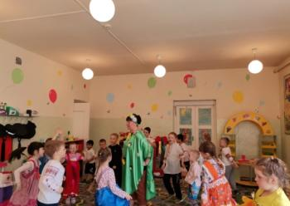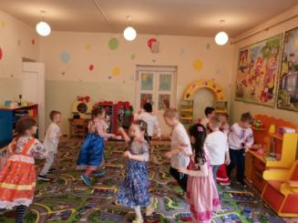
Пляска «наши детки веселились»
Затем в аудиозаписи звучит шум начинающегося дождя.
Ёжик: Ой, кажется, дождь начинается! Спрячусь-ка я под зонтик! И вы, прячьтесь, чтоб не намокнуть!
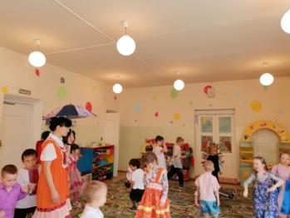
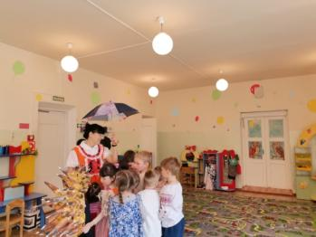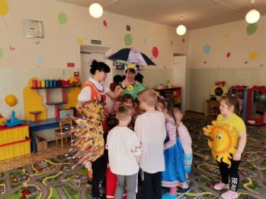
Игра «Солнышко и дождик»
Ёжик: Спасибо вам, мои друзья! Без вас прожить никак нельзя!
Я про друзей не забываю,
Поиграть вас приглашаю!
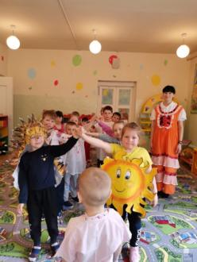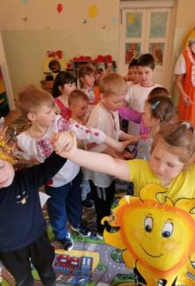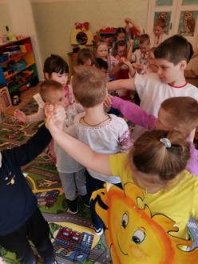
Игра «Ручеек»
Ведущая: Подарила нам Весна Солнца много и тепла! Улыбок и звонкого пения, радости и весеннего настроения.
Весна: Когда пойдете вы гулять – Со мною встретитесь опять!
Ведущая: До свидания, Весна! А нам пора садится в паровозик и возвращаться в группу.
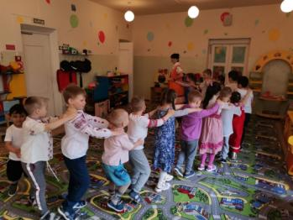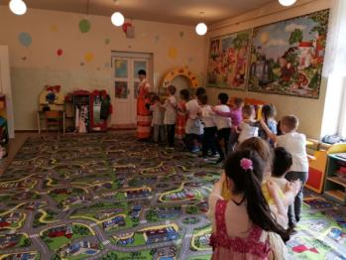
Игра «паровозик»

